**出售商品设置及审核**

卖家在发布投标时，首先要提交出售商品的申请，并线下将此商品信息及资质一并邮寄服务中心，待服务中心审核后才能发布投标。审核通过的商品下次可直接发布投标。  
服务中心对于不符合规定的出售商品，可以驳回，驳回商品若卖家需要出售，需要重新提交申请。在商品执行标准或资质变动后，卖家已审核通过的出售商品，不能再继续发布投标，需要提交出售申请。

1、变更记录  
2013.07.27 以下增加当前商品是否有效验证：  
当前账户名下没有已审核的商品，在点击“确认”提交申请时，需要增加验证当前商品是否有效，有效商品才能提交。  
当前账户名下有审核的商品，在发布投标、修改、使用草稿箱时的提交时，需要增加验证当前商品是否有效，有效商品才能发布投标单。

当前账户名下有审核的商品，发布投标单时，弹窗中商品列表内容，增加商品是否有效的条件限制。  
2013.07.29 增加各种提示

2013.07.30 出售商品申请及业务平台中审核中，一般纳税人资格证明去掉。  
  
  
**一、交易平台商品管理**  
1、“交易平台商品管理”模块  
（1）修改页面在商品描述下面，增加“提醒卖家重新申请”字段，只有一个复选框，默认为空。若需要变更，勾选便可。  
勾选此字段后，便给此商品已审核通过、未提醒过重新申请的卖家，发送提醒，同时将【出售商品表】中“是否变更资质或标准”设为“是”，此卖家不能再发布此商品的投标单(商品里过滤掉)。  
给用户提醒内容：  
尊敬的**卖家， 平台现已依规对出售**(编号)**（名称）商品的资质要求作出变更，请重新申请该商品的出售资格。  
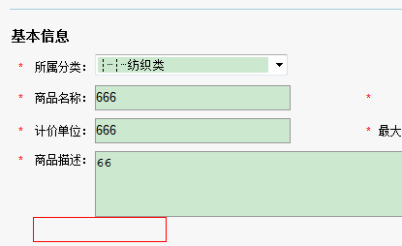

2、“交易平台商品管理”与“交易平台商品增加”模块，如下图资质，增加提示文字：资质名称不能带有“|”，需括号红色显示。同时在添加时验证，若带有不能添加。

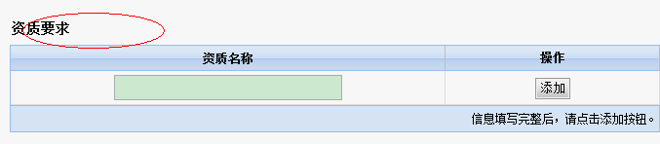  
**二、卖家出售商品设置  
（一）数据表**  
1、新建【出售商品表】，字段有  
登录邮箱、结算账户类型、卖家角色编号、商品编号、是否变更资质或标准（否/是）、申请时间、审核状态（审核通过/未审核/驳回）、审核时间、审核人、审核意见

质量标准与证明、产品检测报告、品管总负责人法律承诺书、法定代表人承诺书、售后服务规定与承诺、产品送检授权书、资质1、资质2、----- 资质10。  
2、开通交易账户修改，，此项去掉。

**（二）、商品卖出修改**若当前账户是买卖交易账户（自然人），在使用出售商品申请及发布投标时，在点击提交（提交投标单、修改时的提交、使用草稿箱提交）的提示改为“只有单位才能下达投标单，您目前自然人身份！”  
1、卖家点击“商品卖出”时，若当前账户下没有已审核通过的商品，界面内容从上到为：以下红色标注的字段。下方按钮只有“确认”与“重置”，点击“确认”时，需要验证此商品是否有效，有效时将商品信息写入【出售商品表】。  
此页面最上方说明文字：同投标单页面上方

投标须知：

1. 若卖家第一次出售某一个商品，须先进入“拟卖出商品”的“选择”弹窗，点击“添加可出售商品”申请该商品的出售资格，经平台审核通过后，方可下达投标单。
2. 一个商品一个轮次的竞标中只有一个最低价标的中标，价格相同时投标时间早的优先，中标买家收货区域将在该标的供货区域范围内。
3. 卖家设定的“经济批量”不得高于“平台设定的最大经济批量”；合同期限为“三个月”或“一年”的，“投标拟售量”不得低于“平台设定的最大经济批量”的10倍；合同期限为“即时”的，“投标拟售量”不得低于“平台设定的最大经济批量”。
4. 投标单下达的同时系统将自动冻结投标金额的0.5‰（最低不少于1000元/次）作为投标保证金；该投标保证金将在投标单撤销或定标后予以解冻；如未履行定标程序，投标保证金将被扣罚，补偿给各中标买家；合同期限为“即时“的投标单，可能会一部分中标（不低于卖家设定的一个经济批量），剩余部分将自动转入下一次交易撮合（若剩余部分数量低于卖家设定的一个经济批量，则自动撤销）。
5. 按有关协议和交易规定，投标单一旦中标，即为买卖双方正式订立《电子购货合同》。
6. 为保证快速履约，合同期限为“即时”的投标单中标后，卖家须在72小时内自主冻结履约保证金予以定标。
7. 卖家在履行交货时，须按照买家要求开具增值税专用发票或增值税普通发票（非一般纳税人单位须向税务机关申请代开）。
8. 《电子购货合同》样本（点击链接查看）。

点击确认时，若此商品无效时，提示信息为：  
您拟出售商品刚刚已下线，该申请单无法提交。请选择其他可拟出售商品。（确认）  
提交成功后提示：

您拟出售**(编号)**（名称）商品的申请已提交成功，平台将在1个工作日内完成审核。敬请关注。（确认）  
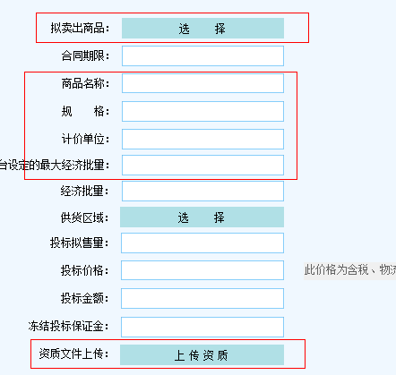  
其中上传资质时，在“质量与标准证明”字段上面增加“一般纳税人资格证明”。在申请出售商品时，若发现【登录账号信息表】此字段有数据，便不需上传只能查看。  
点击“选择”按钮时，弹窗显示内容为下图红色标注。商品内容为【平台商品信息表】中所有是否有效为“是”的商品，已经审核通过或已提交申请正在审核的商品信息不再显示。  
若有自选默认显示自选，若没有默认显示所有商品，此规则同现在。

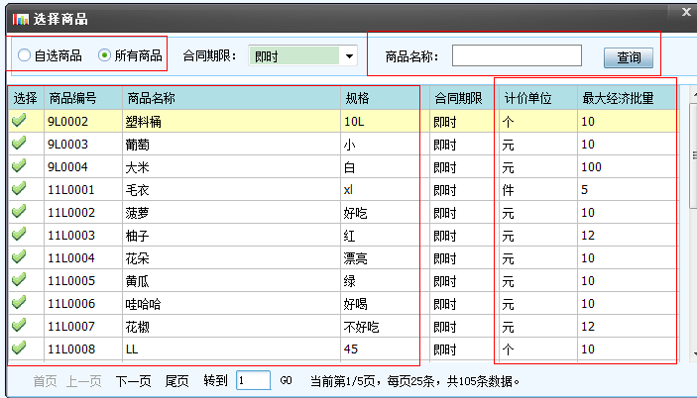  
**2、卖家点击“商品卖出”时**，若当前账户下存在已审核通过的商品，界面同现在。需要调整地方如下：  
（1）在发布投标、修改、使用草稿箱时的提交时，需要验证：是否变更资质或标准，是否有效。若已变更资质或无效时，则不能提交，需要给用户提示。  
资质变化时提示内容：******  
您所投标的商品所需资质已发生变更，该投标单无法提交。请重新申请该商品的出售资格或选择其他可出售商品。（确认）  
若无效时，提示

您所投标的商品刚刚已下线，该投标单无法提交。请选择其他可出售商品。（确认）  
（2）在修改投标单时，需要验证：是否变更资质或标准，是否有效。在提示用户是否撤销，点击“确认”撤销单子后，需要给用户提示，不能生成新单子。  
提示内容为：同上。

（3）“选择”按钮右边增加“添加出售商品”、“申请出售商品查看”链接，点击添加时，进入页面同卖家账户下没有审核商品的页面；点击查看时进入申请出售商品页面。此两个模块在B区位置显示，B区上方“商品卖出”还是选中状态。  
（4），资质文件上传改为“资质文件查看”，“上传资质”按钮改为“查看资质”。  
（5）点击“查看资质”，同上传的资质，只能查看。  
（6）点击“选择”按钮时，弹窗布局及商品字段同现在。搜索字段显示下方标注内容。  
商品记录为【出售商品表】中当前账户下 “是否变更资质或标准”为“否”、“是否在效”为是的商品，就每条记录中商品名称、规格、计价单位、最大经济批量、是否有效来自【平台商品信息表】。

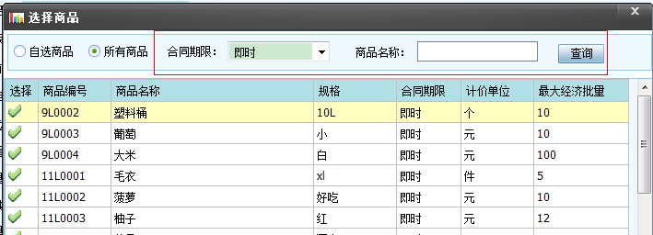  
**（三）申请出售商品查看**搜索条件：商品名称，审核状态（审核通过/未审核/驳回）  
列表字段：查看详情、申请时间、商品编号、商品名称、是否需重新申请、审核状态、审核时间、  
点击“查看详情”弹窗查看商品详情、资质详情。同“后台出售商品已审核模块”中查看详情。  
列表内容：当前账户下所有已提交出售商品申请的信息。  
显示顺序：按审核时间先后，最新在前。若审核时间没有，按申请时间先后，最新在前。  
**三、后台出售商品资料审核**业务平台“中国商品批发交易平台”模块中增加“出信商品资料审核”模块  
点击模块横向菜单分为“未审核”、“已审核”两部分。两个模块都可以导出excel。  
**1、未审核**  
搜索条件：交易方账号、交易方名称、申请时间   
列表字段：交易方账号、交易方名称、申请时间、审核状态、商品编号、商品名称、是否变更资质或标准、是否有效  
列表内容：来自【出售商品表】本账户下所有未审核的记录，每条记录后面带有“查看详情”按钮。  
每条记录中商品名称来自【平台商品信息表】。

**查看详情页面**  
点击资质详情页面，无须开启新窗口，直接覆盖列表页面显示，页面下方显示“审核通过”、“驳回”、“返回列表”按钮，高度为30px。点击按钮时，将审核意见、审核人、审核时间、审核状态写入【出售商品表】，审核人为当前登录业务操作平台用户，审核时间点击按钮的时间。审核通过或驳回时，需要给卖家发送提醒。  
审核通过的提醒*****  
您拟出售****(编号)**（名称）商品的申请，平台审核已通过，现在您可以对该商品下达投标单。  
驳回的提醒**********。  
您拟出售****(编号)**（名称）商品的申请，平台审核未通过，可进入“查看申请出售商品”界面查看详情。  
页面从上到下分为四部分：页面布局见“平台开票信息审核”模块。  
（1）商品基本信息：商品编号、商品名称、执行标准（取规格）、计价单位、平台设定最大经济批量、是否有效、商品描述，来自【平台商品信息表】。

（2）交易方基本信息：交易方账号、交易方名称、联系人姓名、联系人手机号、交易方联系电话，来自【登录账号信息表】。  
（3）投标资质： 发布投标时上传的所有资质，包括后台自定义的资质及一般人纳税人资格证明（来自【登录账号信息表】）；必填资质来自【出售商品表】；下方特殊资质的路径来自【出售商品表】，特殊资质的名称来自【平台商品信息表】。资质后面带有“查看”按钮，点击开启浏览器预览大图。格式如下：  
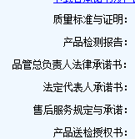

（4）服务中心审核：审核意见：大文本。  
  
  
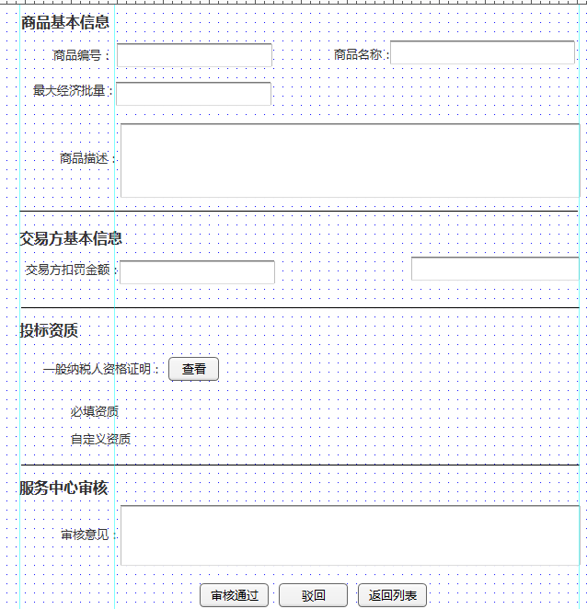

详情页面布局格式如下  
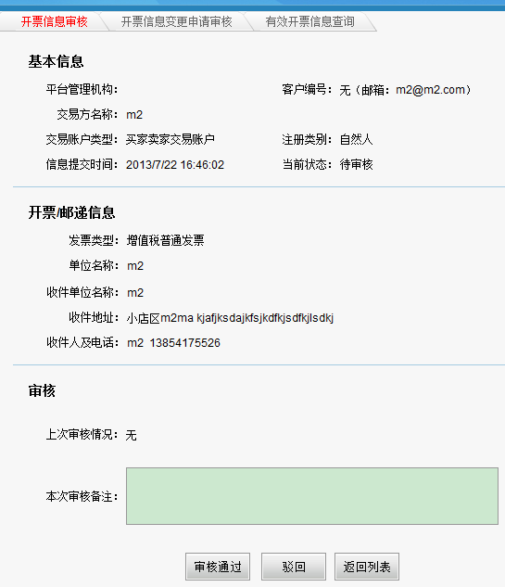

**2、已审核**搜索条件：交易方账号、交易方名称、申请时间、审核时间、审核人

列表字段：交易方账号、交易方名称、申请时间、商品编号、商品名称、是否变更资质或标准、是否有效、审核状态、审核时间、审核人  
列表内容：来自【出售商品表】本账户下所有已审核的记录，每条记录后面带有“查看详情”按钮。  
“查看详情”页面下方只有返回列表按钮。 显示顺序：按审核时间先后，最新在前显示。

2013.07.29 高春玉